Информация о проведенных мероприятий в рамках межведомственной комплексной оперативно- профилактической операции «Дети России -2022г.» с 04.04.2022-13.04.2022г.

В МКОУ «Калукская СОШ»

|  |  |  |  |  |  |
| --- | --- | --- | --- | --- | --- |
| № | Название мероприятия | Класс | Сроки | Ответственные | ссылка |
| 1 | Лекция «Молодежь и наркомания» | 8-9 (18 уч-с) | 11.04 | Магомедова Р.Д. |  |
| 2. | Веселые старты | 1-4 (38 уч-ся) | 11.04 | Классные руководители |
| 3 | Конкурс рисунков по ЗОЖ | 1-4 (26 уч-ся) | 6.04 | Азимова Ф.К. |
| 4. | «О здоровом образе жизни» | 1-4 (46 уч-ся) | 8.04 | Классные руководители |
| 5. | «Экология души подростка.Правовые основы» | 5-6 (16 уч-ся) | 9.04 | Классные руководители |
| 6. | Просмотр фильма о вреде синтетических наркотиков. | 9-10 кл (14 уч-ся) | 12.04 | Классные руководители |
| 7. | Спортивные соревнования «Молодежь за ЗОЖ» | 9-11 кл(16 уч-ся) | 12.04 | В.А.Дустов |

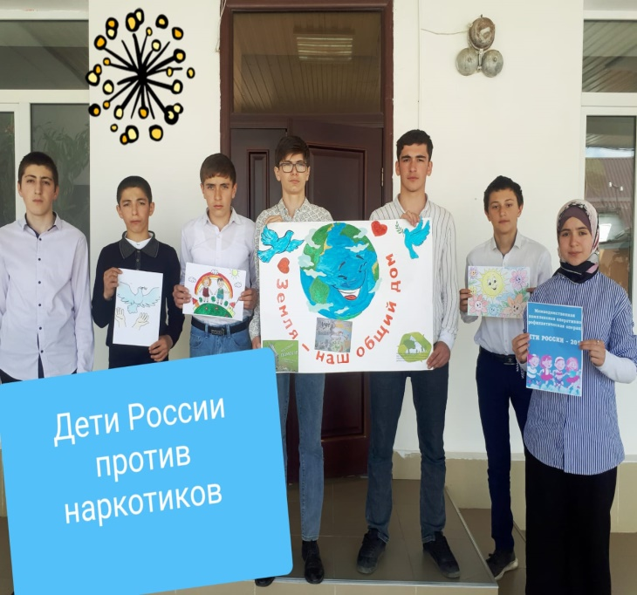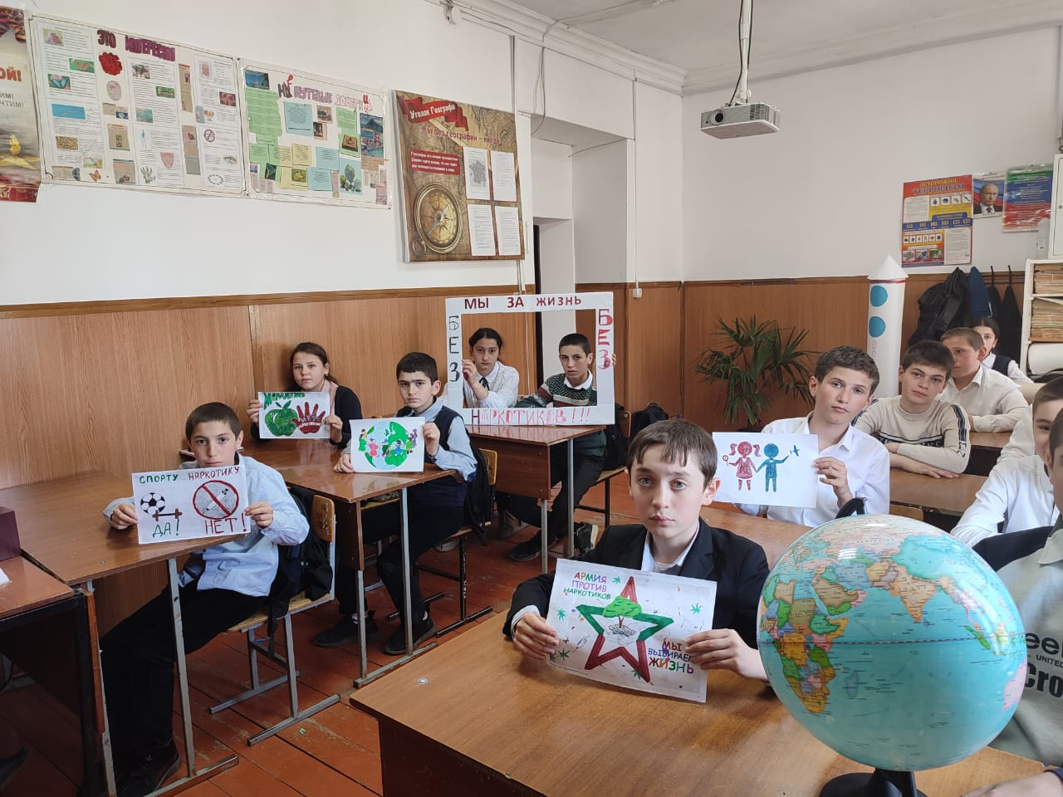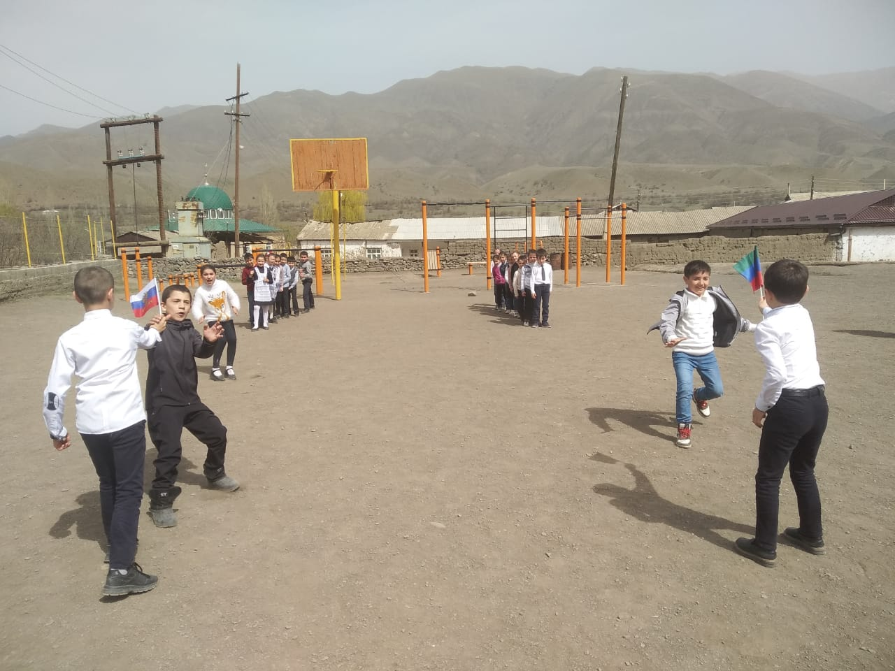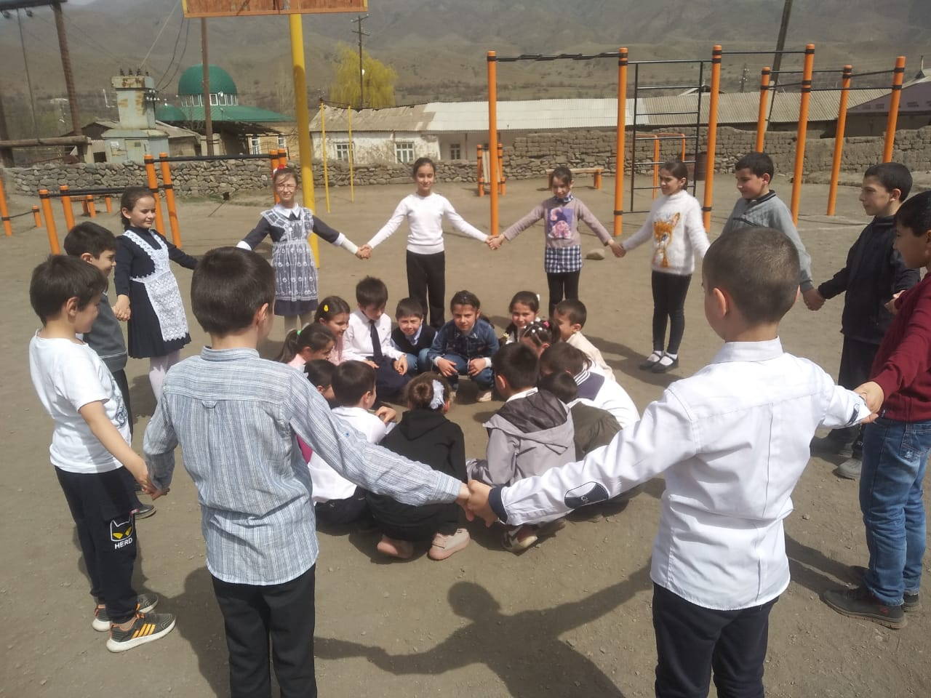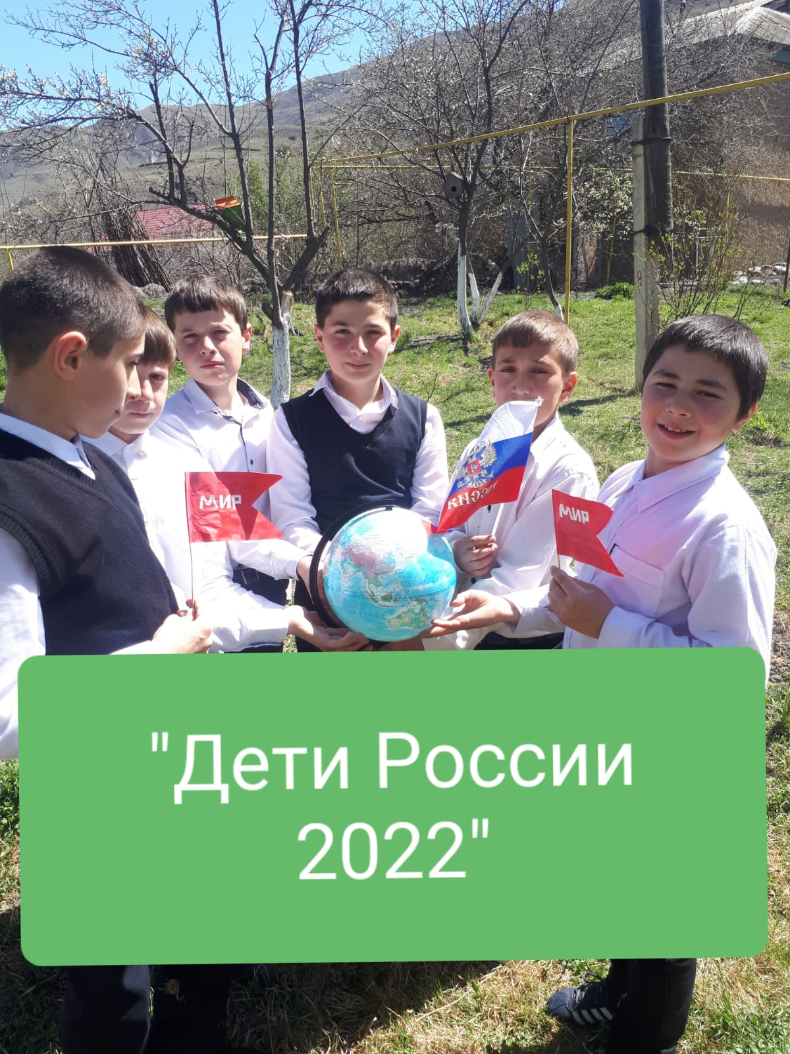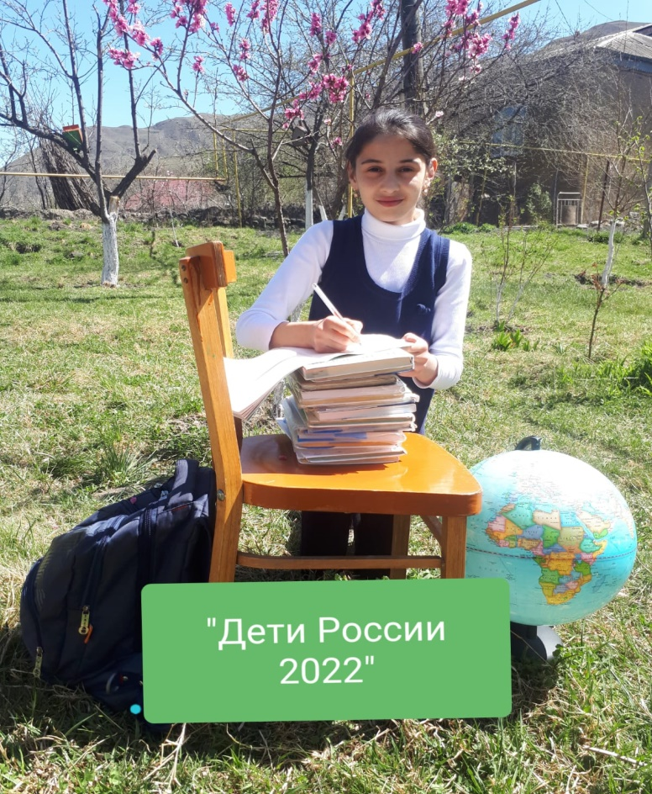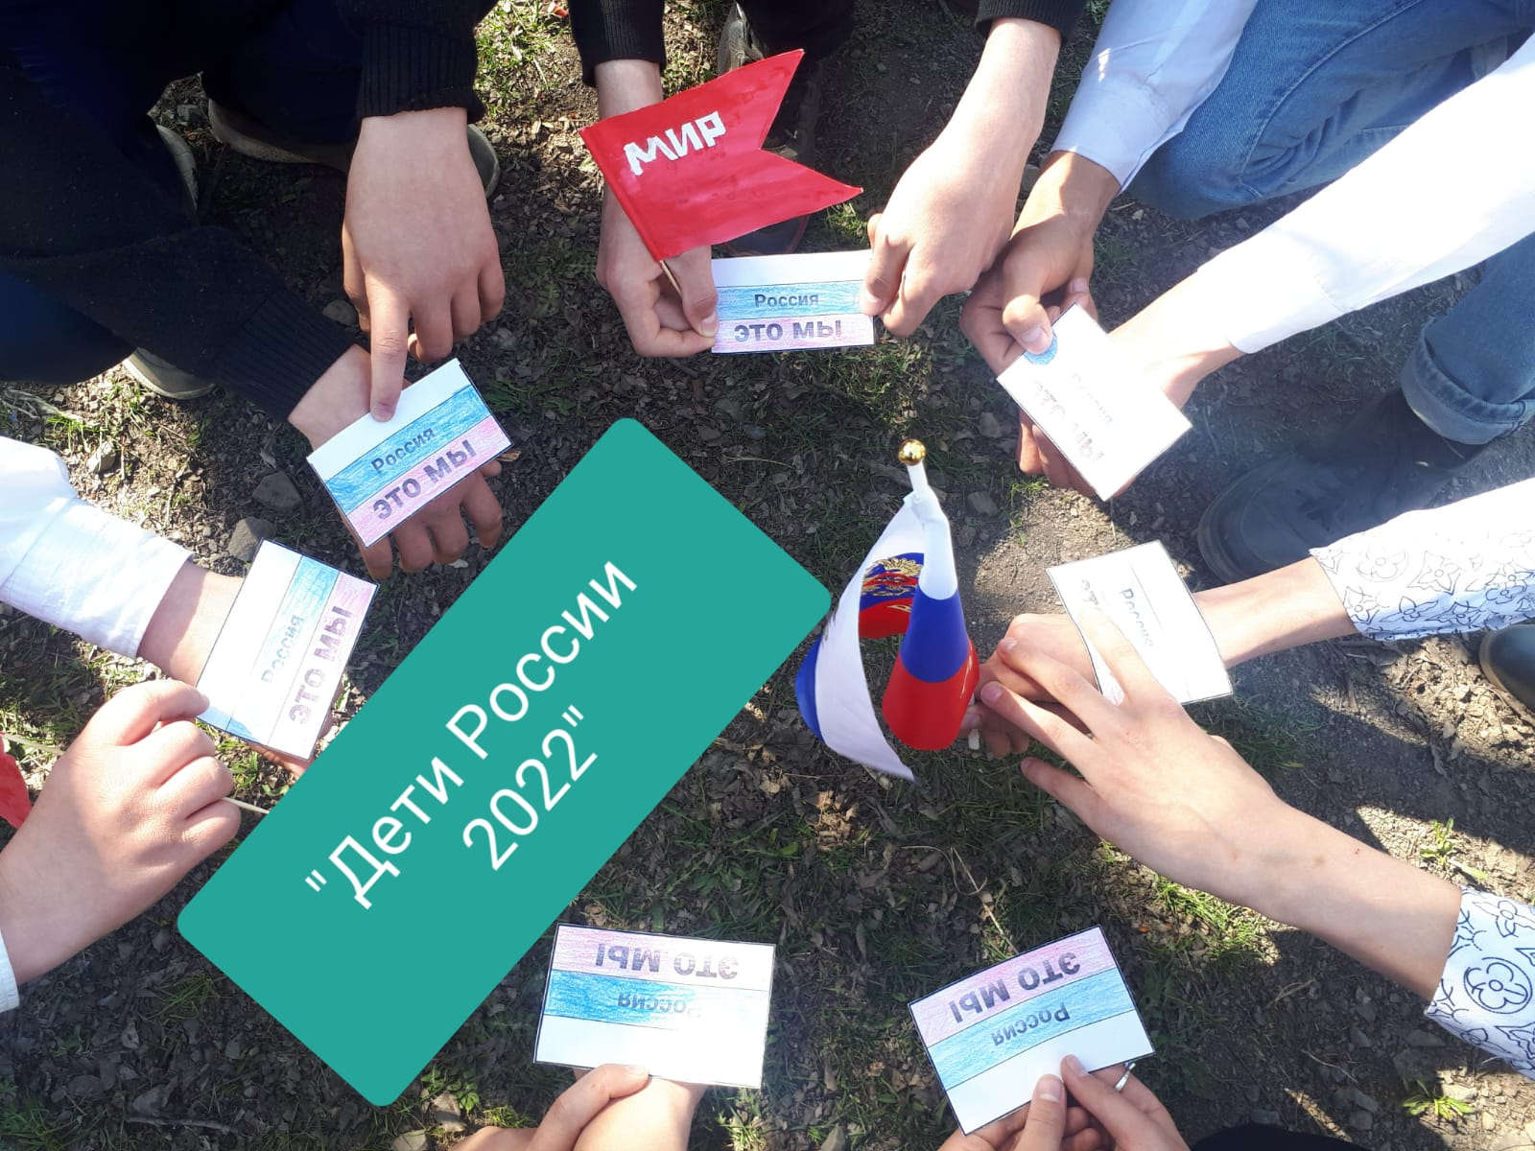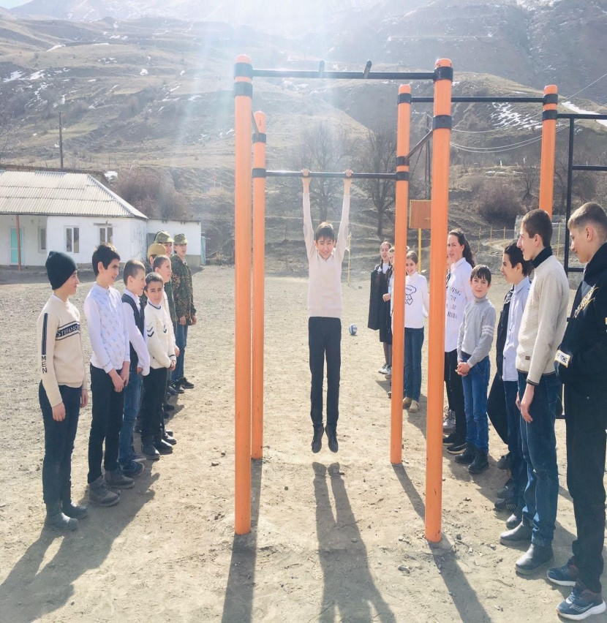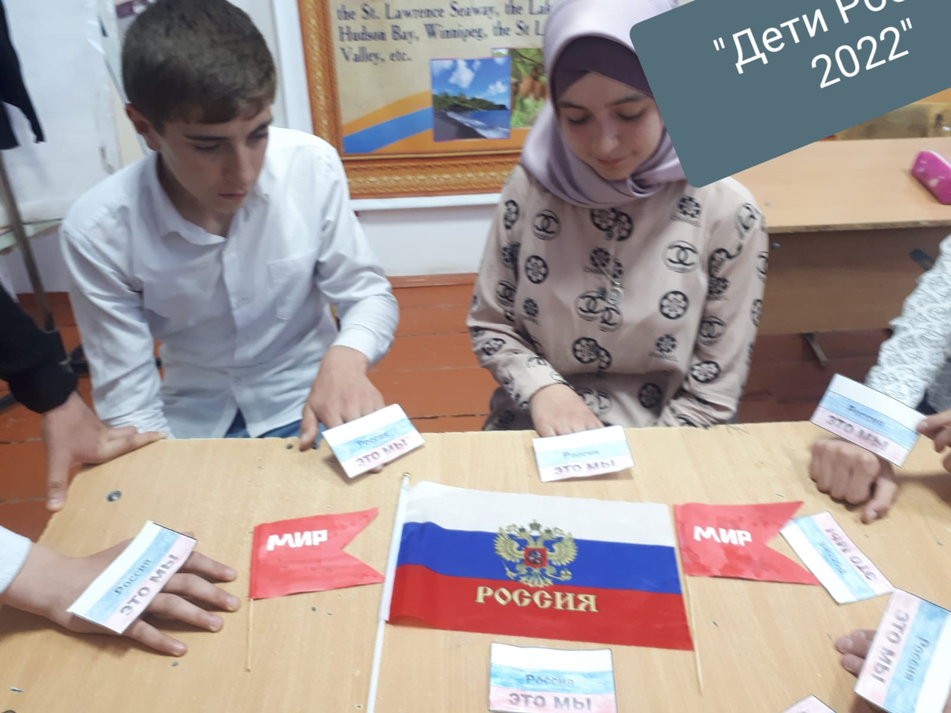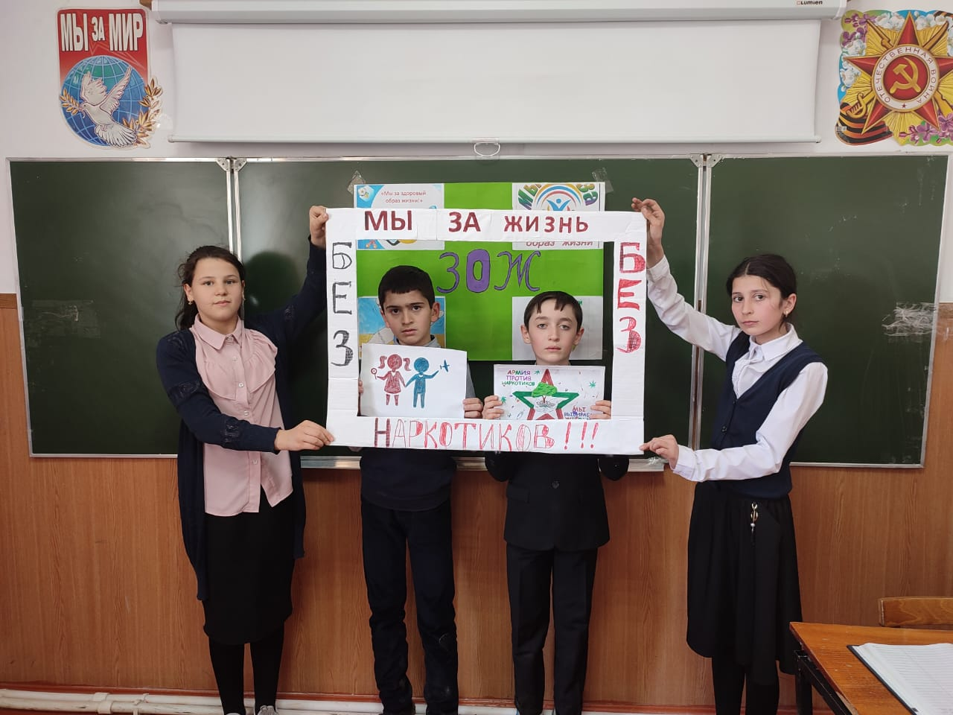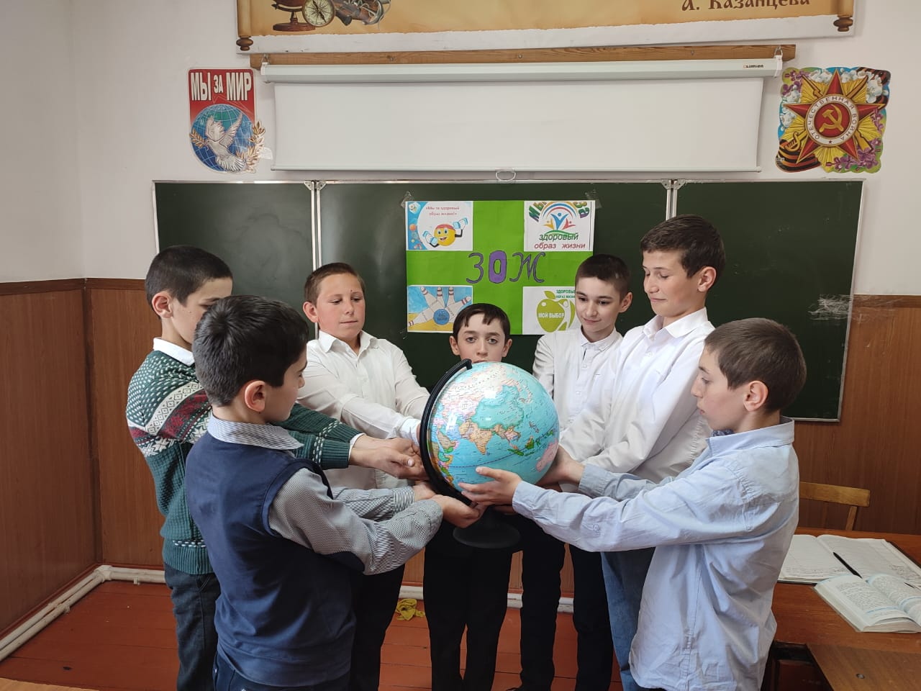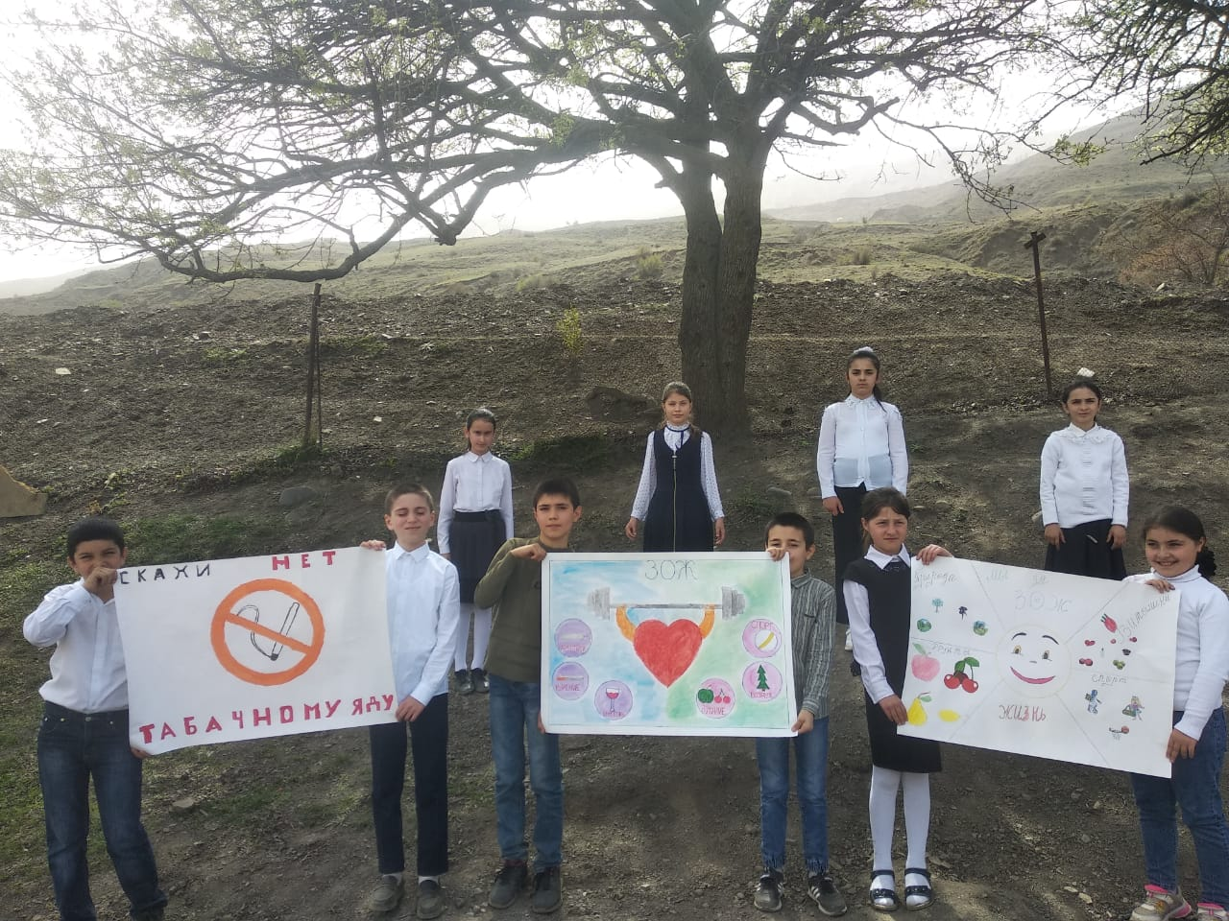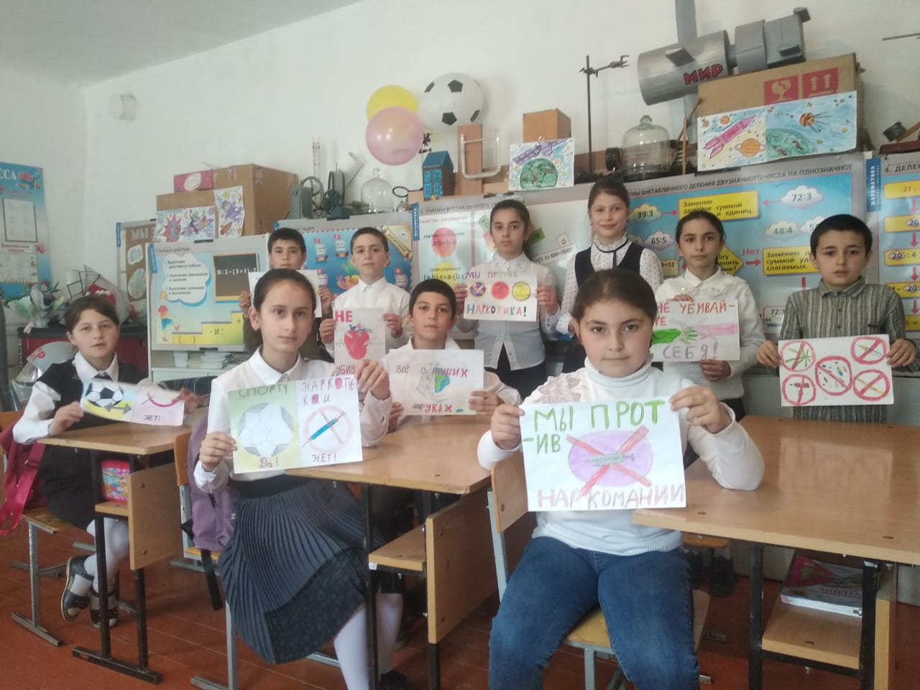

ЗВР Магомедова Р.Д.